Муниципальное бюджетное дошкольное образовательное учреждение «Детский сад № 25»
2016
Организация образовательной деятельности в ДОУ
с использованием личностно-ориентированной технологии обучения
Муравьева Антонина Вячеславовна
пгт. Сибирцево
Известно, что наиболее ярко и образно, в соответствии со своими интересами и потребностями, возможностями и способностями ребенок познает мир САМ. Принципиальная задача воспитателей и родителей – развитие личности и её активности. Л.С.Рубинштейн неоднократно подчеркивал, что педагогический процесс формирует личность ребенка лишь в той степени, в какой педагог руководит его активностью, а не подменяет её. Всякая попытка обойтись без собственной деятельность ребенка подрывает основы здорового умственного и нравственного воспитания. Многочисленные исследования убедительно показали, что если механизм познания окружающего мира взрослым и ребенком различны, то сам принцип познания остается одним и тем же – ребенок, как и взрослый, познает окружающий мир в процессе самостоятельного взаимодействия с этим миром, активного экспериментировании с предметами и явлениями, накопления своего, а не просто усвоение чужого (пусть даже и более совершенного) опыта. Это говорит о необходимости реализации личностно-ориентированного подхода к формированию познавательной активности и деятельности дошкольников. Это значит, воспитателю нужно уметь ориентироваться не только в нормативно обусловленных возможностях, но и в личностных особенностях каждого ребенка. «Личностные факторы наиболее важны» (В.Э. Чудновский). Ребенок-дошкольник в силу своих психологических особенностей (таких, например, как сензитивные периоды дошкольного возраста) становится деятельным самостоятельным субъектом познания окружающего мира. Отсюда его постоянная потребность все потрогать, попробовать на вкус, по-возможности разобрать на части, попытаться найти подходящее слово, изобразить в условном, очень схематизированном рисунке. Проблема в том, что педагоги зачастую стремятся придать деятельности ребенка нормативно-желательный характер, то на практике часто обозначает беспрекословное выполнение требований взрослых. Это не способствует развитию самостоятельности и целеустремленности, приводит к доминированию чисто ориентировочных знаний над исследовательскими, исключает освоение ребенком обобщенных способов деятельности. Педагоги нашего ДОУ в течение нескольких лет в своей практической деятельности разрабатывали и апробировали технологию обучения дошкольников, при реализации которой самостоятельная деятельность детей дает много больше информации без дополнительных усилий со стороны взрослого, знания, полученные детьми актуальны и действенны, происходит овладение детьми обобщенными способами деятельности. За основу была взята программа «Сообщество» (Кирстен А.Хэнсен). Условия реализации данной программы не вполне соответствовали условиям организации образовательного процесса в нашем детском саду: программа предназначалась для малочисленных групп детей (10-12 человек в группе), предусматривала постоянное присутствие 4-5 взрослых в группе при организации деятельности в центрах, другой режим дня. Программа «Сообщество» не предусматривает реализации определенной образовательной программы, вся деятельность инициируется интересами и потребностями детей, нет перспективного тематического планирования, долгосрочное планирование включает только основные мероприятия на год, изменения образовательной среды, основные этапы развития детей.
В ходе работы по программе «Сообщество» воспитатели внесли определенные коррективы с учетом реальных условий организации жизнедеятельности детей в саду:
- Вся образовательная деятельность построена на основе основной общеобразовательной программы дошкольного образования. Работа педагогов строится по принципу комплексно-тематического планирования на учебный год. Педагоги ориентируются на предъявляемые программой примерные результаты освоения образовательной программы.
- Дети самостоятельно работают в центрах малыми группами по 6-8 человек без постоянного присутствия взрослого.
- Обученный воспитателем младший воспитатель присутствует в том центре, где необходим контроль взрослого в целях соблюдения техники безопасности. Например, в мини-центре кулинарии при нарезке продуктов, использовании электроприборов.
- Во всех центрах идет работа по одной теме проекта.
- Центры деятельности, предлагаемые программой «Сообщество» претерпели определенные изменения.
Вместе с тем, философия программы «Сообщества» взята педагогами за основу, как наилучший способ организации обучения, ориентированного на ребенка. В основе концепции программы лежит убеждение, то дети развиваются наилучшим образом тогда, когда они действительно увлечены процессом обучения. Тщательно продуманная среда сама побуждает детей к исследованию, проявлению инициативы и творчества. При этом воспитатели формируют обстановку и предоставляют материалы для обучения. Роль воспитателя состоит в том. чтобы ставить перед каждым ребенком и перед группой в целом подходящие цели, учитывая интересы, способности и потребности каждого, поддерживать в детях естественную любознательность, формировать навыки совместного освоения действительности.
Работа по данной технологии показала преимущества её перед традиционной организацией образовательной деятельности:
- воспитатели признают, что дети развиваются каждый по-своему, по своему собственному расписанию, и имеют индивидуальные потребности;
- воспитатели действуют, прежде всего, как помощники, а затем уже как преподаватели;
- обучение главным образом происходит в различных тематических центрах;
- детям предлагаются конкретные учебные занятия с известным багажом опыта;
- решения по планированию работы основываются не только на требованиях общеобразовательной программы, но и на наблюдениях воспитателя за детьми и их оценке;
- дети подключаются к принятию решений о том, с кем они хотят работать и что они хотят изучать (какой центр выбрать);
- воспитатели ценят информацию, помощь и идеи, полученные от родителей.
Таким образом, в основе личностно-ориентированной технологии обучения, выстроенной нашим коллективом, лежат следующие положения:
- дети обучаются лучше, если удовлетворяются их физиологические нужды и если они чувствуют себя в полной безопасности физически и психологически.
- дети обучаются лучше, если они строят знания и хотят наполнить смыслом и содержанием свои слова.
- дети обучаются лучше и естественнее в различных социальных контекстах. Обучение – это социальный процесс. Разнородность способствует обучению и лучше отражает мир, который наследуют наши дети.
- дети обучаются лучше, если активно вовлечены и если содержание и контекст обучения наполнены смыслом и уместны.
- дети обучаются лучше, если они начинают, оценивают и, в определенной мере, руководят своей собственной работой и игрой.
- дети обучаются и приобретают знания и опыт в различных областях с очень разной скоростью. Обучение ведет за собой развитие. Развитие детей идет не одинаковыми шагами и не в линейной прогрессии.
- дети обучаются лучше, если учебный план является полным и если все области развития ребенка задействованы в процессе обучения (физическая, социальная, эмоциональная, познавательная).

Реализации данных положений способствует решение следующих задач:
- создание среды, способствующей индивидуализации условий обучения для каждого ребёнка
- предоставление ребёнку возможности выбора, как через планирование соответствующей деятельности, так и через организацию центров активности
- участие семьи
- максимальное сохранение и укрепление физического и психического здоровья в период дошкольного детства.

Среда, способствующая индивидуализации условий обучения для каждого ребенка
Личностно-ориентированное обучение требует организации в детском саду определенного пространства. Оно создаётся с учётом возрастных возможностей детей, зарождающихся склонностей и интересов, и конструируется таким образом, чтобы ребёнок в течение дня мог найти для себя увлекательное дело, занятие. Для этого в каждой группе создаются центры активности.
Центр активности (центр развития, тематический центр) – это специально организованное место, оснащенное игровым, дидактическим оборудованием, художественной и научной литературой, материалами для экспериментов и исследований. Материалы в центрах подобраны разнообразные, используя их, дети могут проявлять нестандартный и творческий подход, материалы должны подталкивать детей к самостоятельному исследованию. Предметы расположены на полках так, что ими легко и удобно пользоваться. Дети свободно перемещаются между центрами. Количество, названия и наполнение центров не являются раз и навсегда закрепленными. Воспитатели периодически модифицируют центры, заменяя материалы, которые уже стали привычными и неинтересными на новые. Материалы в центре изменяются и в соответствии с темами проектов. При работе над проектом могут возникать временные мини-центры для решения определенных задач.
Время, проводимое в каждом из центров, может быть разным у каждого ребенка. Если дети увлечены игрой, они творчески используют материалы и реже перемещаются из одного центра в другой, больше времени проводя за определенным занятием. Совместная деятельность детей и взрослых в течение дня может реализовываться как во всех центрах, так и в части из них.
Оснащение каждого центра подобрано таким образом, что позволяет
использовать во всех видах деятельности принцип интеграции образовательных областей с преимущественным освоением одной или нескольких образовательных областей.
В процессе работы педагогов по личностно-ориентированной технологии обучения в группах сложились следующие постоянные центры активности:

Центр | Образовательная область
Центр грамоты | Преимущественная реализация задач образовательной области «Речевое развитие»
Центр математики/  манипулятивных игр | Преимущественная реализация задач образовательной области «Познание» (Формирование элементарных математических представлений)
Центр естествознания | Преимущественная реализация задач образовательной области «Познание» (Формирование целостной картины окружающего мира)
Центр социализации | Преимущественная реализация задач образовательной области «Социально-коммуникативное развитие»
Центр искусства | Преимущественная реализация задач образовательной области «Художественно-эстетическое развитие»
Центр физического  развития | Преимущественная реализация задач образовательной области «Физическое развитие»
Открытая площадка  (участок) | Реализация задач всех образовательных областей

1. Информационная стена - место, где располагается вся информация по текущему проекту: иллюстративный материал, новые слова по теме, содержание физкультминуток, пальчиковой гимнастики, занимательный материал. Здесь же располагается информация для ежедневной работы - времена года, дни недели, части суток, календарь погоды.

2. Центры развития
Центр грамоты (центр коммуникации) - центр, в котором проходит преимущественное освоение образовательной области «речевое развитие».
Оснащение центра:
– книжный уголок: набор книг, соответствующий спектру уровней детей в плане чтения: от книжек с картинками до более трудных. В уголке представлены книжки-картинки, рассказы, справочники, книги-раскладушки, книги со стихами, сказками, развлекательные издания, журналы, книжки-малышки. Типы и уровни трудности книг определяются возрастом и интересами детей. Также необходимо наличие материалов для изготовления самодельных книжек: заготовки обложек, степлер, дырокол, рамки, клей, ножницы и т.п.
- уголок письма: здесь представлены ручки, карандаши, фломастеры, мелки, бумага (чистая и линованная), образцы написания слов по теме, наборы росчерков, разрезная азбука.
Кроме этого, центр грамоты укомплектован магнитофоном или другим устройством для прослушивания аудиозаписей (сказок, стихов). При наличии технической возможности можно записывать на магнитофон стихи, рассказы в исполнении детей. Кроме этого, в центре представлены дидактические игры и иллюстративные материалы по развитию речи.
Примеры деятельности в центре: Комбинирование и сортировка букв, изготовление букв из различных по тактильному восприятию материалов (глина, бумага, крупа), манипулирование подвижными буквами, выполнение росчерков, печатание слов по теме, изготовление книг различного назначения (домашние книжки, книга загадок, семейная книга, тематические книги) и типа (книга-блокнот, книга-гармошка, книга-флип, книги разных форм и т.п.), составление рассказов по схеме, репортажи, записи детских рассказов, «сказки-перевертыши», придумывание рассказов с обязательными словами, различные словесные и дидактические игры

Центр математики/ манипулятивных игр – центр, в котором проходит преимущественное освоение образовательной области «Познание» (формирование элементарных математических представлений).
Оснащение центра – Материалы из повседневной жизни обладают такими же возможностями для оживления математических понятий, как и специальные обучающие инструменты, предназначенные для обучения математике. Однако существуют некоторые материалы, которые оказывают особое влияние на осознание детьми математических понятий. Эти материалы предусматривают систематический, конкретный опыт счета, упорядочивания, вычисления и сравнения. К таким материалам в оснащении центра математики относятся: различные кубики, измерительные приспособления (мерные чашки разных размеров, мерные ложки, измерительные линейки, ленты, весы, термометры), разрезные цифры различных размеров (настольные, напольные), числовые ряды, геометрические блоки, монеты, учебные часы, разрезные картинки-головоломки, лото, конструктор Лего, домино, цветные бусы, доски с отверстиями и вкладышами, счетные палочки. Кроме этого в центре математики собирается другой разнообразный дидактический материал (счетный, геометрический материал, материал для сенсорного развития), дидактические игры, материал письменных занятий, схемы, карты и т.п.
Примеры деятельности в центре: Счет (в отношении конкретных предметов), упорядочивание, вычисление, классификация, измерение, сравнение, работа с временем, работа с геометрическими понятиями и материалами, изготовление цифр из различного материала, работа по карточкам с математическими заданиями, составление схем и карт.

Центр естествознания – центр, в котором проходит преимущественное освоение образовательной области «Познание» (формирование целостной картины мира).
Оснащение центра – материалы и оборудование для наблюдений и опытов, образцы различных материалов, различные макеты и модели, иллюстративный материал, подборка энциклопедий и познавательной литературы, дидактические материалы и игры. Подбор материалов для центра естествознания – это непрерывный процесс, к которому привлекаются дети и родители.
При организации центра естествознания следует предусмотреть следующие места:
- место для размещения и рассматривания различных коллекций, мини-музеев, мини-зоопарка, интересных предметов по теме;
- место для хранения часто используемых материалов (магниты, лупы, природный материал и т.п.) и проведения опытов;
- место для выращивания растений (у окна или на подоконнике)
Примеры деятельности в центре: Создание мини-музея группы, работа с водой и песком, опыты с магнитами, решение проблемных ситуаций («Из чего лучше сделать плот? Почему в магазине нет картофельного сока? Утонет или поплывет?), наблюдения, эксперименты с различными материалами, изучение свойств воды, песка, воздуха

Центр социализации – центр, в котором проходит преимущественное освоение образовательной области «Социально-коммуникативное развитие».
Оснащение центра:
– мини-центр драматизации (различные виды театров, оборудование и материалы для сюжетно-ролевых игр, материалы для театрализаций, игровая одежда, игровой уголок с игрушечной мебелью, посудой, куклами)
Примеры деятельности в мини-центре драматизации: Подражание, мимические игры, театрализации сказок, инсценировки стихов, рассказов, придуманных историй, ритмические игры, сюжетно-ролевые игры и т.п.
- уголок безопасности (иллюстративные материалы по пожарной, дорожной безопасности, по ОБЖ, макет дороги, дидактические игры, напольные дорожные знаки, мелкие машинки)
Примеры деятельности в уголке безопасности: моделирование различных ситуаций, игры с макетом дороги, рассматривание иллюстраций и т.п.
- мини-центр строительства (конструкторы, различные по размеру и способам сборки, картонные модули, аксессуары для строительства, фигурки людей и животных, машины различных размеров, самолеты, корабли и др. игрушечный транспорт),
уголок маленького Россиянина (геральдика России, портрет президента, иллюстративный материал по правам ребенка).

По необходимости при реализации некоторых проектов в рамках центра социализации может организовываться мини-центр кулинарии (фартуки, косынки, разделочные доски, ножи, сита, терки, воронки, мерные ложки, мерные чашки, ложки для перемешивания, скалка, щетки-сметки, электрооборудование по необходимости, рецепты блюд, не требующих горячей обработки, схемы приготовления блюд)
Примеры деятельности в мини-центре кулинарии: Опробование кухонных принадлежностей (чашек, сбивалок, ступок) с помощью воды, измерение и пересыпание сухих веществ (риса, муки, сахара), рассматривание, проба и сравнение свежих фруктов и овощей, разлив жидкостей, размешивание и отмеривание, скатывание руками, очистка кожуры, лущение, измельчение с помощью терки, резание ножом, переходя постепенно от мягких продуктов (банан) к твердым (яблоко), использование миксера, соковыжималки,

Центр искусства – центр, в котором проходит преимущественное освоение образовательной области «Художественно-эстетическое развитие».
Оснащение центра:
– музыкальный уголок: содержит музыкальные инструменты, оборудование и материалы для музыкальных игр, танцев.
- уголок изодеятельности: материалы для изобразительной деятельности детей (краски, карандаши, цветные мелки, фломастеры, гуашь, бумага и картон разного размера и структуры, газеты, использованные журналы, ножницы, клей, трафареты, шаблоны, печати, оттиски, пластические материалы и т.п.), бросовый материал (проволока, тесьма, ленты, пластиковые изделия и т.п.), природный материал, иллюстративный материал (картины, схемы работы, цветовые таблицы и т.п.).
Примеры деятельности в центре – пальцевая живопись, печатание губкой, трафаретная печать, восковая живопись, работа с соленым тестом, бисероплетение, плетение из различных материалов, пластилинография, вышивание, изготовление кукол из различных материалов, работа в технике «квилинг», оригами.

Центр физического развития – центр с преимущественным освоением образовательных областей «Физическое развитие».
Оснащение центра – уголок движения (материалы и оборудование для организации двигательной деятельности детей в группе и на улице), материалы для ознакомления детей с основами ЗОЖ.

Несмотря на преимущественное освоение одной образовательной области в центре, каждый центр предусматривает интеграцию всех направлений развития ребенка во время работы в нем. Например: работа в центре искусства способствует:
- эмоциональному развитию - средство для выражения чувств, возможность эмоциональной разрядки, чувство удовлетворения от создания собственного продукта;
- физическому развитию – развитие контроля за тонкой моторикой, развитие тактильного восприятия, развитие общей моторики, приобретение опыта координации зрения и руки;
- социальному развитию – помощь в реализации самостоятельности, возможность сотрудничать с другими детьми и действовать по очереди, воспитание уважения к чужим идеям, обучение ответственности за сохранность вещей;
- интеллектуальному развитию – знакомство с линией, цветом, формой и текстурой, знакомство с написанием своего имени (работы подписывает воспитатель или сам ребенок), увеличение словарного запаса, увеличение объема внимания, приучение к порядку, последовательности, планированию;
- развитию креативности – стимуляция дивергентного мышления проблемными ситуациями открытого типа, формирование способности ценить культурное и художественное наследие.

3. Родительский уголок:
– основная информация группы (визитная карточка группы, график освоения образовательных областей, режим дня, рекомендации и консультации, благодарности, объявления),
- постоянно действующая выставка детских работ, выполненных в различных центрах (рисунки, поделки, выполненные карточки с заданиями, коллажи, газеты, работы, выполненные совместно с родителями и т.п.),
- информация по текущему проекту (цели и задачи, домашние задания, мероприятия по проекту, предложения по организации развивающей среды в группе).
Организация образовательной деятельности
Образовательная деятельность в нашем ДОУ в течение всего учебного года строится на основе проектной деятельности по различным темам.
Проектная образовательная деятельность, идущая «от детей», строится на основе модели «трех вопросов»: «Что мы знаем?»; «Что хотим знать?»; «Что мы узнали?». Сначала воспитатель инициирует общее обсуждение, чтобы дети выяснили, что они уже знают об определенном предмете или явлении, например, если речь идет о весне, воспитатель спрашивает: «Что мы знаем о весне?» Ответы детей, с указанием имени ребенка, записываются на большой лист ватмана, чтобы группа могла их видеть. Затем воспитатель задает вопрос: «А что мы хотим узнать о весне?». Ответы также записываются на ватмане, причем записываются все ответы, независимо от того, какими «глупыми» или нелогичными они могут показаться. «Что можно запланировать в центре искусства о весне?»,- спрашивает воспитатель. «Чем мы можем заниматься в центре кулинарии?» (естествознания и других). Когда все дети выскажутся, воспитатель спрашивает: «Где можно найти ответы на наши вопросы?». Дети предлагают свои способы сбора информации, среди которых могут быть такие: прочитать в энциклопедии, спросить у родителей или у других членов семьи, провести экскурсию, опыт, сделать макет, посмотреть в интернете или по телевизору. Третий вопрос «Что мы узнали?» задается в конце проекта. Ответы на него - рассказ ребенка (детей), наполненный личным опытом и его представлениями по теме реализованного проекта. Результаты проекта обсуждаются вместе с детьми. Воспитатель возвращается к списку вопросов, составленному в начале проекта. Выясняется, на все ли вопросы найдены ответы, какие знания уточнились, что понравилось больше всего. Анализ полученных результатов позволяет воспитателю понять, как изменить организацию занятий с целью их улучшения, как индивидуализировать занятия для каждого ребенка, какие изменения внести в разработку и реализацию будущих проектов.
4 шага по разворачиванию проекта для педагогов.

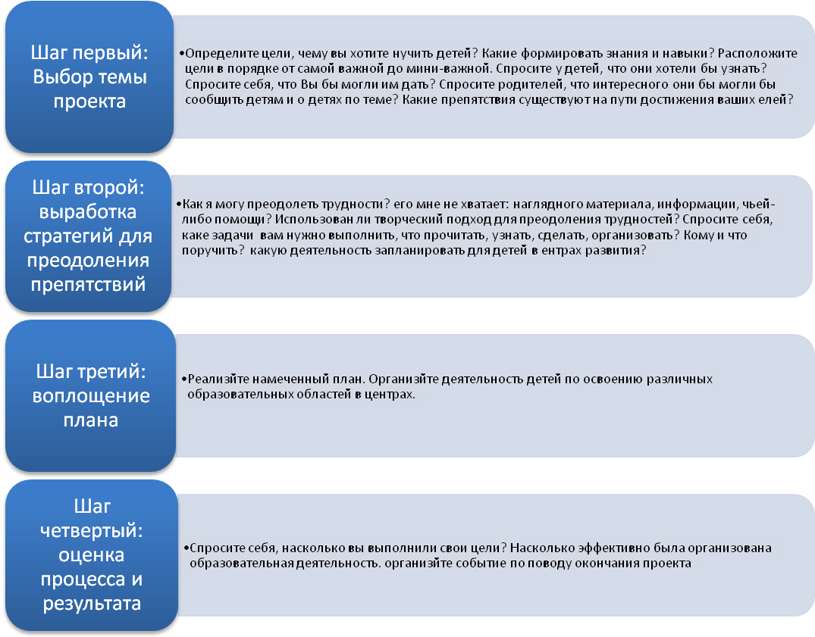
Используемая педагогами организации образовательной деятельности по проекту являются:
1. Организация первого круга:
- утреннее приветствие
- обмен новостями
- планирование деятельности или темы по модели «трёх вопросов» (начало темы) или решение проблемных задач, специальных заданий, игровая деятельность, связанная темой проекта
2. Презентация центров педагогом.
3. Выбор деятельности каждым ребенком центра, партнеров.
4. Работа в центрах развития (совместно со взрослым, совместно с другими детьми, индивидуально)
5. Организация второго круга:
- подведение итогов работы в центрах детьми
-сюрпризная деятельность (театральные игры, постановки, инсценировки, индивидуальные выступления)
6.Каникулы (по окончании тематического проекта):
-физкультурные досуги, развлечения, чаепитие.
7. Работа с семьёй:
-оснащение центров к теме проекта дидактическим, игровым материалом; создание книжек-малышек; оформление и создание газет к праздничным датам и в целях распространения семейного опыта « Давайте познакомимся»; выпуск листовок (благодарности родителям за оказанную помощь, поздравления с днем рождения родителей и работников ДОУ); практическая помощь в организация чаепития; участие в неформальных праздниках, календарных праздниках.

